______ ______ _____ _______ ___ ____ _ _____

| ____| | ____| / ____| |__ __| |__ \ | _ \ (_) / ____|

| |__ | |__ | (___ | | ) | | |_) | _ __ _ | (___ ___ _ __ ___ ___ _ __

| __| | __| \___ \ | | / / | _ < | | / _` | \___ \ / __| | '__| / _ \ / _ \ | '_ \

| |____ | |____ ____) | | | / /_ | |_) | | | | (_| | ____) | | (__ | | | __/ | __/ | | | |

|______| |______| |_____/ |_| |____| |____/ |_| \__, | |_____/ \___| |_| \___| \___| |_| |_|

__/ |

|___/

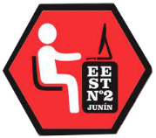__ __ _ _ _ _

| \/ | | | (_) | | | |

| \ / | __ _ | |_ _ __ _ __ __ | | ___ __| |

| |\/| | / _` | | __| | '__| | | \ \/ / | | / _ \ / _` |

| | | | | (_| | | |_ | | | | > < | |____ | __/ | (_| |

|_| |_| \__,_| \__| |_| |_| /_/\_\ |______| \___| \__,_|

**Introducción:**

El Sistema de matriz led creado por la escuela EEST N2 consta de 25 paneles que se pueden manejar independientemente formando figuras y caracteres. Mediante esta librería es posible mostrar animaciones como también efectos de texto.

El sistema driver desarrollado por **WT Dev** en Arduino consta de 29 animaciones, 11 animaciones con el logo de la escuela, 6 efectos generales y 9 animaciones similares video juegos como Pacman, Tetris, Arkanoid, Pong , etc.

El software Android, permite administrar efectos y animaciones del panel led. Como así también su velocidad, orientación y establecer la secuencia de aparición de los mismos .

También se incluye una librería independiente que permite el desarrollo de otras aplicaciones sin incluir todo el código de la aplicación Arduino y una hoja de calculo Excel desarrollada para crear nuevas animaciones y poder exportar el código necesario al sistema Arduino.

**Decarga:**

El Sistema consta de dos partes:

1. El software driver del panel
2. La ampliación de manejo remoto [bluetooth](https://www.google.com/search?client=firefox-b-d&sca_esv=591779389&sxsrf=AM9HkKnyOqmYjYL6D3OdUiGc31jYb6-JMQ:1702882032906&q=bluetooth&spell=1&sa=X&ved=2ahUKEwjPrqn1sZiDAxVLkpUCHSvVCS4QkeECKAB6BAgJEAI)

* Para descargar del software es posible realizarlo mediante GIT con el comando:

**git clone** <https://github.com/mwest0101/EEST2BigScreenMatrixScreen.git>

O descargar como zip de la url:

<https://codeload.github.com/mwest0101/EEST2BigScreenMatrixScreen/zip/refs/heads/master>

* Para descargar o instalar la aplicación para celular es posible desde:

|  |  |
| --- | --- |
| **Desde la url:**  <https://wtdevelopments.github.io/apks/BigLedMatrix.apk> | **Escaneando el QR:** |

**Descarga de plantilla EXCEL generadora de código para animaciones:**

<https://wtdevelopments.github.io/Resources/xlsx/animaciones_01.xlsx>

<https://wtdevelopments.github.io/Resources/xlsx/animaciones_02.xlsx>

<https://wtdevelopments.github.io/Resources/xlsx/animaciones_03.xlsx>

**Controles de aplicación Android:**

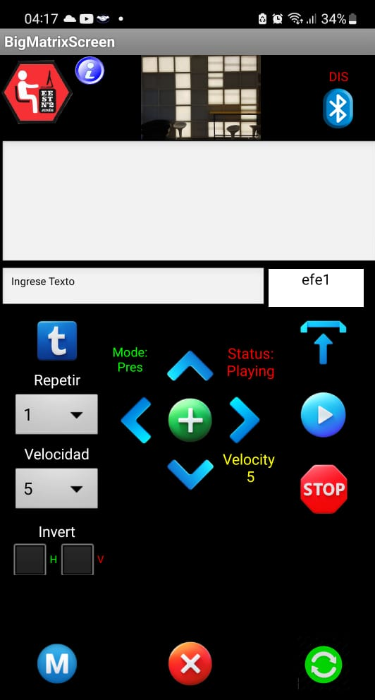

Repeticiones de animación

Velocidad de animación

**Sentido de inversión de animación**

Info sobre la aplicación

Panel de composición de efectos a enviar

Agregar texto al panel de composición

Texto a agregar efecto marque

**Subir composición de efectos al panel**

**Limpiar efectos a enviar**

**Iniciar animaciones (play)**

**Parar animaciones (stop)**

**Reiniciar y limpiar ampliación**

Conexión BT

**Cambiar de modos:**

**Pres - (Animación/Efectos/Texto)**

**Flip - (Invierte Pantalla)**

**Draw - (Dibujo)**

**Game1 - (Juego/En desarrollo)**

**Modo: Pres** -> Incrementa velocidad global de animaciones

**Modo: Flip** -> Vuelve inversión de cuadro a la normalidad

**Modo: Draw** -> Mueve el cursor arriba

**Modo: Pres**

Anim Anterior

**Modo: Flip**

Nada

**Modo: Draw**

Mueve izquierda

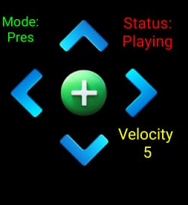

**Modo: Pres**

Anim Siguiente

**Modo: Flip**

Horizontal

**Modo: Draw**

Mueve derecha

**Modo: Pres**

Agrega anim seleccionada al panel de composición

**Modo: Flip**

Agrega anim seleccionada al panel de composición

**Modo: Draw**

Pinta el cuadro seleccionado

**Modo: Pres** -> Incrementa velocidad global de animaciones

**Modo: Flip** -> Vertical

**Modo: Draw** -> Mueve el cursor abajo

**Composición de efectos:**

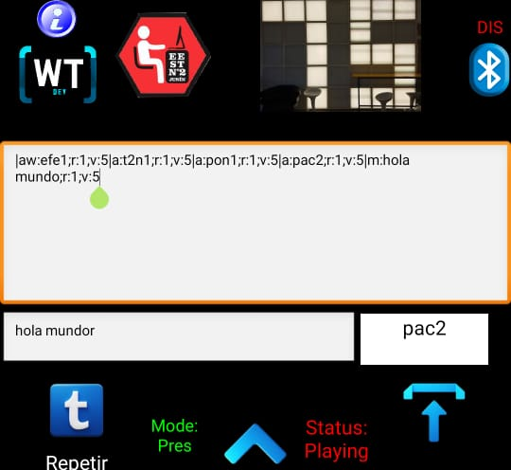

Composición de efectos

Efecto seleccionado.

Se agrega al panel de composición con el botón + de la cruceta

Texto a agregar como efecto marque

Agregar el texto escrito en el panel superior al panel de composición marque

Envía por Bluetooth toda la cadena completa de efectos del panel de composición al panel led (Arduino

**Aclaración de parámetros utilizados en la formación de la cadena de efectos a enviar.**

Aclaración de parámetros que conforman la cadena de texto a enviar al panel con los comandos necesarios para la secuencia de animaciones



**a:** Animación

**efe1**  Animación seleccionada

**r: 1** Numero de repetición por efecto o animación

**v:5** Velocidad para la animación seleccionada

(5 velocidad por defecto)

**m:** Texto Marque

Efecto de animación con 1 repetición y velocidad por defecto 5

Efecto de marque con texto “Hola Mundo” y 1 repetición con velocidad por defecto 5